附件1
首届法大人马拉松竞赛规程
一、目的
为贯彻德、智、体全面发展的教育方针，推动我校群众性体育活动全面开展，增强学生体质，培养学生拼搏精神和快乐体育、健康体育和终生体育的意识。提升我校广大师生“健康第一，终身体育锻炼的理念”，丰富法大校园体育文化，特举办中国政法大学首届法大人马拉松。
二、时间与地点
时间：2018年11月3日（周六）上午9:00举行开幕式，11:00比赛结束后举行闭幕式。
地点：在昌平校区田径运动场及校园内举行。
三、参加单位与具体分组
1.参加单位
为构建和谐校园，体现公平竞争，本届马拉松赛的团体竞赛进行分组比赛，800人以上院为甲组，800人以下的院为乙组。教工、校友均以个人名义报名参赛，不再组队进行团体总分的评比。
学生以学院为单位参加，包括：法学院、民商经济法学院、国际法学院 、刑事司法学院、政治与公共管理学院、商学院、人文学院、外国语学院、马克思主义学院、社会学院、光明新闻传播学院、国际教育学院、法硕学院、比较法学研究院、证据科学研究院、中欧法学院、法治信息管理学院。
2.具体分组
（1）甲组：法学院、民商经济法学院、国际法学院 、刑事司法学院、政治与公共管理学院、商学院；
（2）乙组：人文学院、外国语学院、社会学院、马克思主义学院、光明新闻传播学院、国际教育学院、法硕学院、比较法学研究院、证据科学研究院、中欧法学院、法治信息管理学院。
（3）教工、校友组
四、参加办法
1.参加资格：凡在我校正式注册的学生、身体健康者均可以院为单位报名参加。
2.研究生、双学士依隶属关系参加各院的代表队，不再单独组队。国际教育学院的学生，不论其行政班在那个学院，只能代表国际教育学院报名参加比赛。
3.学生报名以院为单位，参加单位于2018年10月11日16点前以电子版格式将报名表交到体育教学部（启运体育馆）教学教研办公室（进入体育馆左手第三间办公室），过期不予补报。报名时请各院按照学生运动成绩排序，以便于安排起跑位置。
教工报名由工会负责，校友报名由校友办负责，汇总后于9月20日交到体育教学部。
4.甲组每单位限报男女各12人，乙组每单位限报男女各9人。乙组中比较法学研究院、证据科学研究院和中欧法学院联合组队参赛，每单位限报男女各3人。
教工，校友自行报名至工会、校友办，总名额100人，报满为止（报名截止时间为2018年10月11日11点前）。由工会、校友办统一于2018年10月11日16点前报送体育教学部。
5.凡是参加本赛事的运动员必须经校医院体检合格方能参加比赛（由各院统一组织到校医院体检）。
校友自行到经国家认证的医疗机构体检并在报名时一并提交体检表。（校友体检）
五、竞赛办法
1.本届赛事赛程距离为10公里。起点、终点均设于昌平校区田径场。路线图如下：
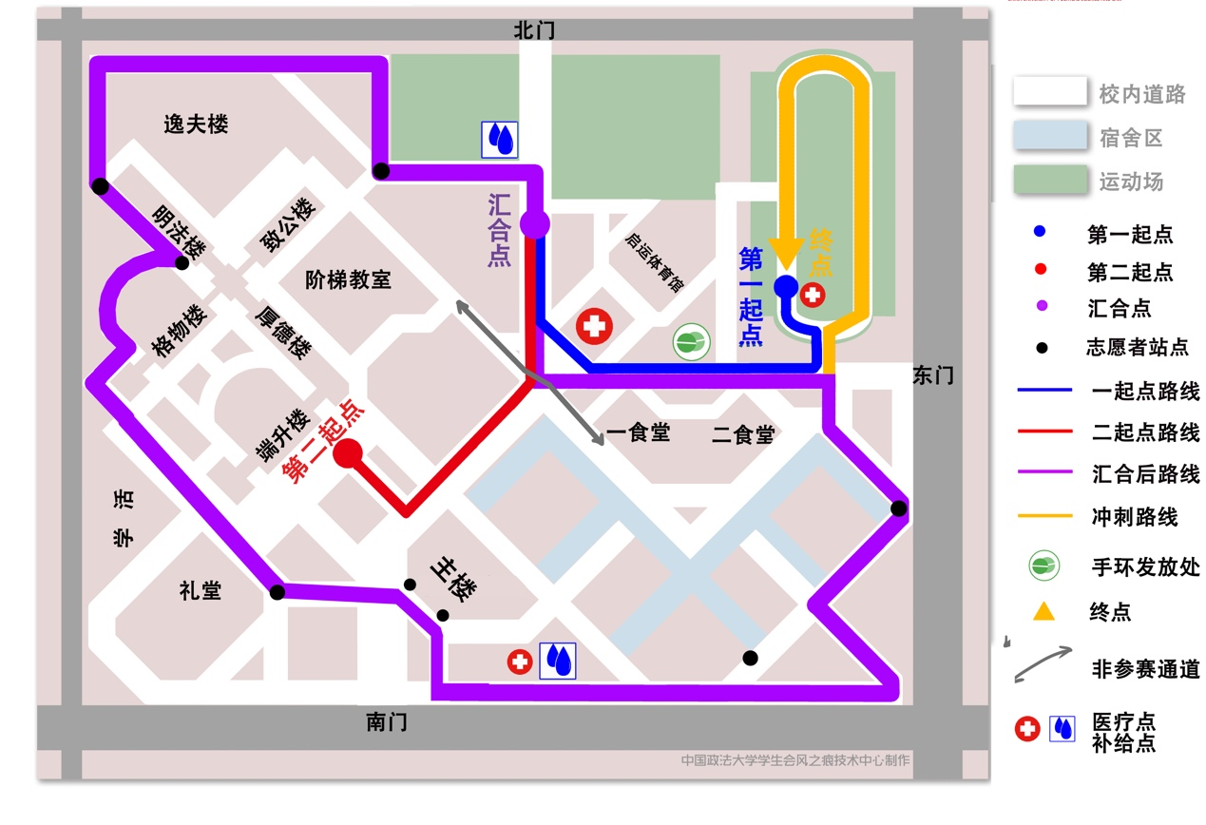
2.参加比赛的运动员胸前背后必须佩戴齐全大会统一发的参赛号码，不按规定佩戴号码布者不准参加比赛。
3.运动员必须按比赛规定时间提前20分钟到田径场候场准备参赛。有效比赛时间为2小时整。当日上午9：00比赛正式开始，关门时间为当日11:00，超过关门时间未到达终点的运动员均按照未完赛处理。
六、录取名次及奖励与处罚
1.个人名次的获取仅分为学生组和教工、校友组。各组别各取男女前15名进行奖励。奖励金额：

学生组奖励（男/女） |  | 教工校友组奖励
冠军 | 2000元 | 冠军 | 2000元
亚军 | 1500元 | 亚军 | 1500元
季军 | 1000元 | 季军 | 1000元
优胜一等奖 | 800元/3人 | 优胜一等奖 | 800元/3人
优胜二等奖 | 600元/4人 | 优胜二等奖 | 600元/4人
优胜三等奖 | 500元/5人 | 优胜三等奖 | 500元/5人
2、评分标准
（1）参赛分数
甲乙组各录取团体前三名给予奖励（注：团体总分必须是男女运动员均获得分数时方可计算）。团体总分计分方法（注：按照甲乙组分别计名次）：第一名17分、第二名16分依此类推14、13、12、…….4、3、2计分。第十五名之后的完赛者均计1分；每单位所有运动员均完赛加10分计入团体总分。（注：本届赛事成绩将作为年终体育先进单位评选的重要依据和条件）
（2）报名分数
根据竞赛规模按照甲、乙组平均分配参赛名额，按照竞赛规程按时提交合格报名材料的院系获得相应报名分数。
完成额定报名人数≥100% | 100分
完成额定报名人数≥90% | 90分
完成额定报名人数≥80% | 80分
完成额定报名人数≥70% | 70分
完成额定报名人数≥60% | 60分
完成额定报名人数<60% | 0分

3.如遇积分相等以最佳名次靠前者列前，如再相等以次最佳名次靠前者者列前，依次类推。
4.对冒名顶替者的处理：采用谁主张谁举证的原则，投诉举报时间不超过赛后15分钟，超时则不予受理。冒名顶替者经调查核实，取消顶替者和被顶替者所有个人比赛成绩，取消该单位体育道德风尚奖评选资格。并取消该学院本次比赛总分及总成绩，同时，上报学校，取消该年度体育先进单位的评选资格。
5.比赛期间如对该项目比赛结果产生疑义，需在比赛结束后15分钟之内向赛事仲裁委员会提出书面申请并交500元押金，过时不予受理。
七、设体育道德风尚奖评选条件
1.积极参加开幕式、闭幕式，各项工作组织出色。
2.运动员遵守规则、服从裁判，无赛会违纪处罚记录。
3.观众、非比赛运动员严禁进入比赛场内。
4.各单位宣传效果好，赛事知名度显著提高，宣传平台浏览量高，赛事氛围营造效果明显。
八、未尽事宜以大会组委会通知为准。
九、本届赛事最终解释权归体育运动委员会。

